Živjo, verjetno ti je že dolgčas po sošolcih, šoli in mogoče tudi po učiteljih.

Za današnjo uro elektrotehnike imam preprosto nalogo. Pogoglaj za kakšnim poskusom s statično elektriko.
En primer imaš na povezavi: https://eucbeniki.sio.si/kemija1/1753/index1.html

Pobrskaj še za kakšnim poskusom, ga izvedi in poslikaj ali posnemi. Filmček ali slike pošlji na moj mail: milan.hlade@oskoroskabela.si

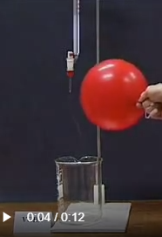

Ostanite zdravi in lep pozdrav, Milan

